**«Месячник безопасности»**

**Группа «Подсолнушки»**

В группе «Подсолнушки» создан уголок ПДД, который занял 2 место во Всероссийском конкурсе

«Мой помощник кабинет» Номинация «Лучший уголок ПДД»

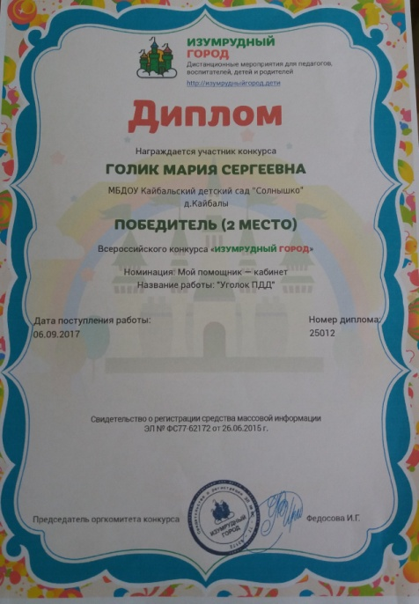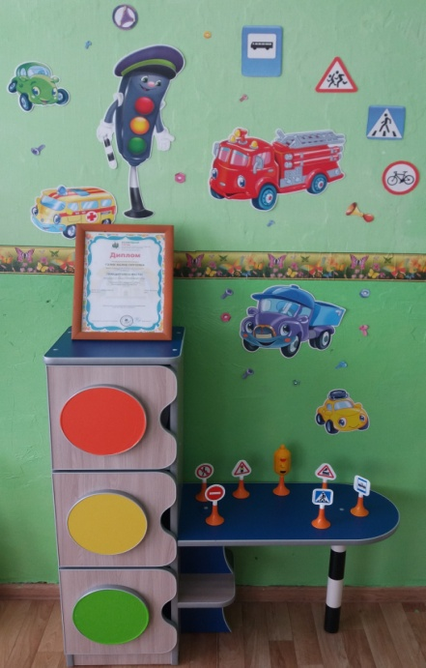

1.Ситуативная игра: «Разноцветные огни» Знакомство со светофором

*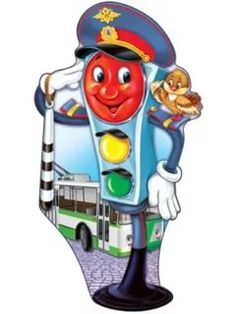Помогает с давних пор Детям, друг наш, светофор  
Объяснит без напряженья Детям правила движенья.*

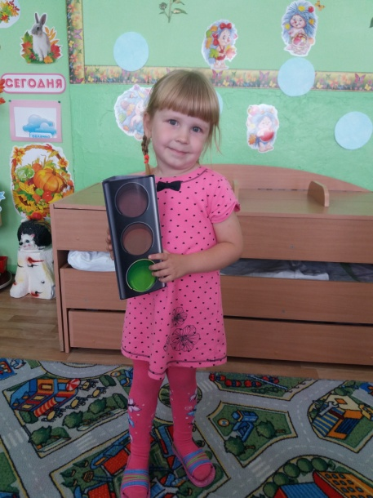

2.Беседа с детьми: «Говорит им знак одно: «Вам ходить запрещено» **Цель:** обучение детей основам дорожной грамоты; учить детей безопасному поведению на улице; познакомить детей со значением знака «Пешеходный переход»

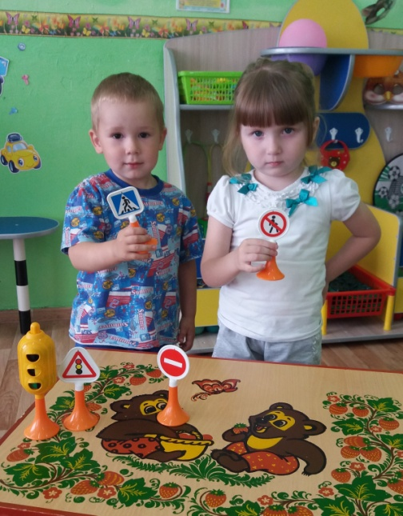

3.Опытно -экспериментальная деятельность «Воздушный светофор»

С помощью воздушных шаров, наши детки закрепили три главных сигнала светофора, которые в процессе организованной деятельности стали «Воздушным светофором»

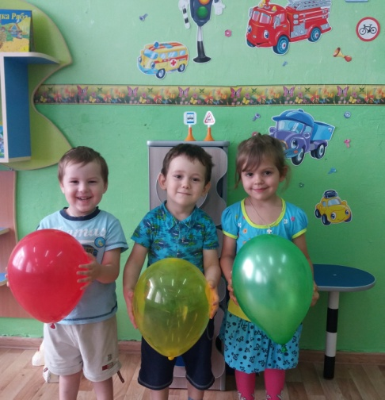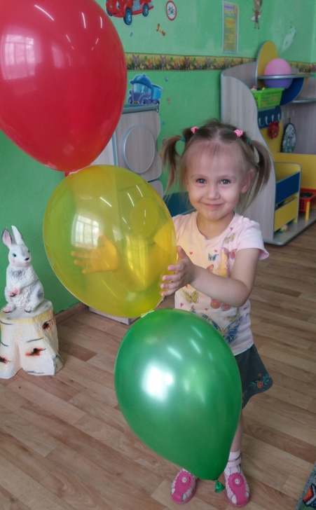

4.Обучающая беседа «В мире опасных предметов» **Целью которой было:** уточнить знания детей о правилах пользования колющими, режущими предметами; закрепить знания детей о предметах, опасных для здоровья;

*Внимательными будьте,  
Запомните, друзья,  
Опасные предметы   
Ребятам брать нельзя!*

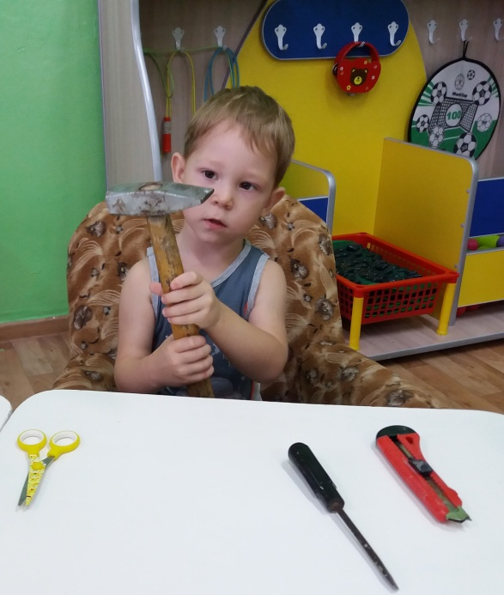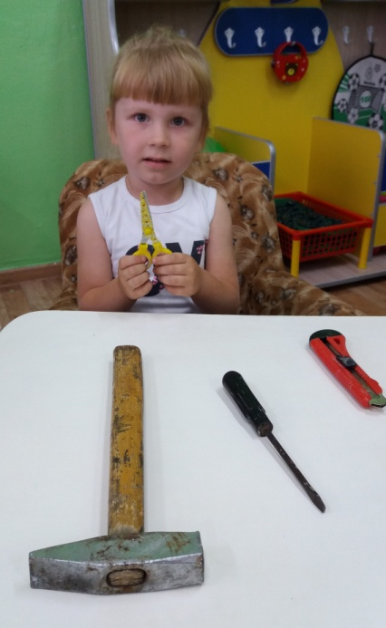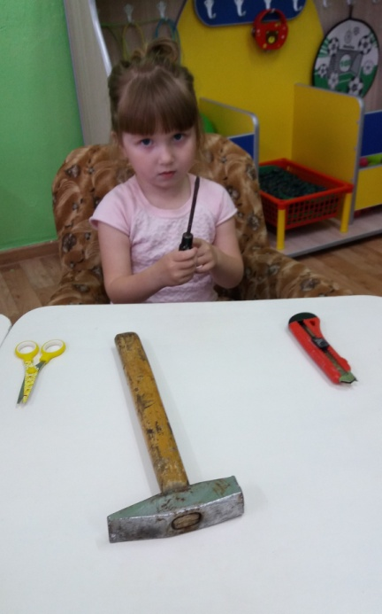

А закончился наш месячник безопасности аппликацией «Друзья светофоры»

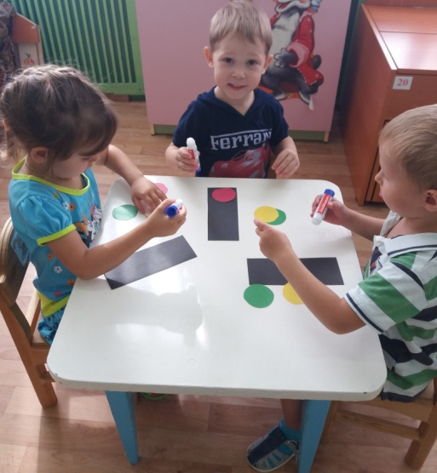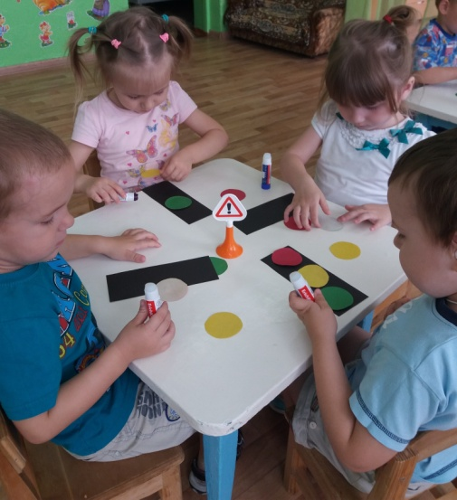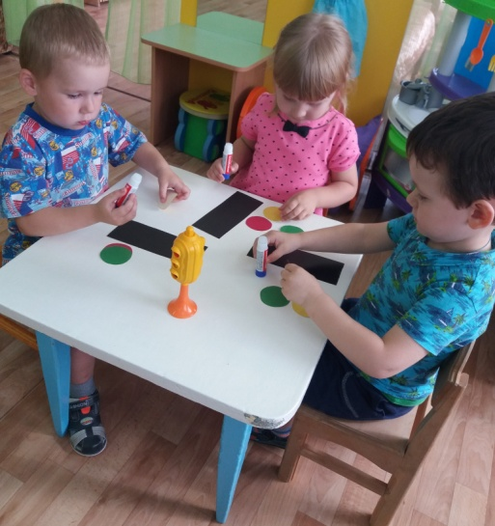

Три глаза есть у светофора.  
А ну, запомни их, дружок,  
Ходить по улицам, чтоб скоро  
Самостоятельно ты смог.

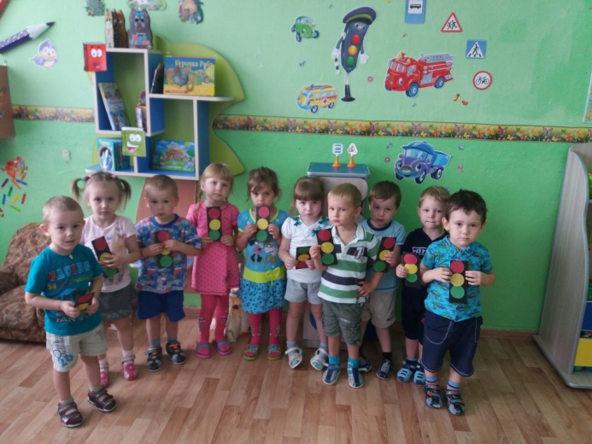

Работа с родителями.

В группе «Подсолнушки» для родителей создан уголок по ПДД «Уроки светофора»

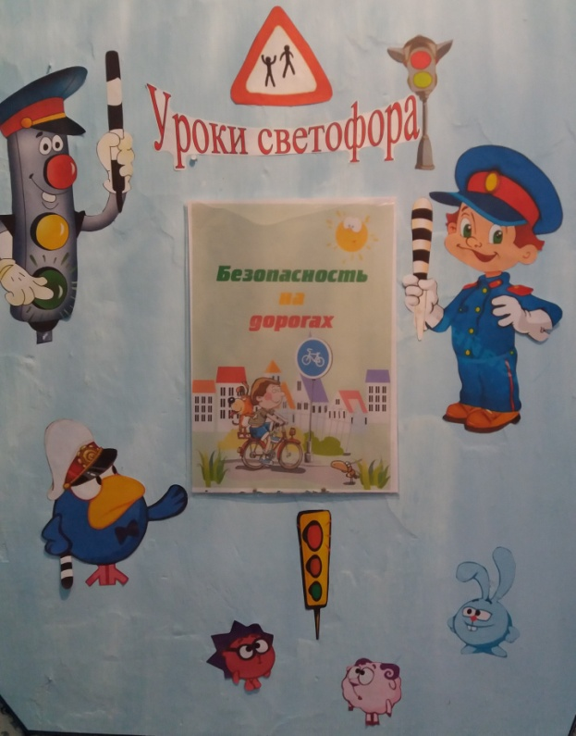

Так же в период месячника безопасности наши детки приняли участия в Всероссийской викторине «Соблюдай ПДД- не окажешься в беде»

Участниками стали: Соловьёва Дарья и Волков Мирон

